**Repaso creación de tablas**

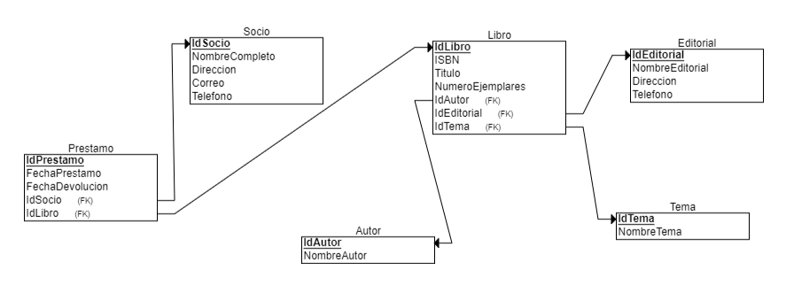

**Consideraciones sobre las tablas**

* Las claves primarias de todas las tablas aparecen subrayadas en la imagen. Todas ellas son de tipo int y en la definición de las tablas habrá que especificar que se tratará de un número que se incrementa automáticamente a medida que vamos insertando registros.
* No admitiremos valores nulos en ninguno de los campos.
* En cuanto a la fecha de préstamo, se desea que el valor por defecto coincida con la fecha y hora actual. Tanto la fecha de préstamo como la de devolución deberán admitir valores que incluyan fecha y hora. *(Pista. Lo anterior se podría conseguir tanto con el tipo de datos datetime como con timestamp)*
* Por otro lado, debemos incluir una restricción que impida que la fecha de préstamo sea posterior a la fecha de devolución.
* En cuanto al número de ejemplares de los libros, sabemos que no puede haber menos de 1 ni tampoco más de 10.
* En cuanto al nombre del tema de los libros, solo se admiten 5 valores posibles para ese campo: “novela”, “ficción”, “ciencia”, ”biografía” y “manual”.

